包路径说明

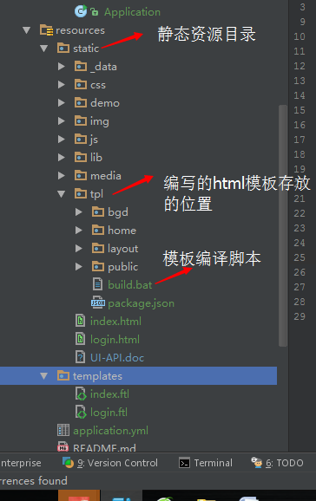

注意事项

1. 编写的html代码必须放到 /static/tpl/ 目录下面，区别模块名
2. 修改了html代码后必须在项目启动之前 运行/static/tpl/build.bat 将编写的html代码打包
3. 添加菜单的html文件路径是 static/tpl/layout/sidebar/index.html
4. 项目的首页路径是 [http:// 127.0.0.1:8080/index](http://host:port/index)
5. 前端框架的demo路径是 <http://127.0.0.1:8080/static/demo/index.html>
6. 前端<a>、<button> 动作地址说明

<li><a data-target="bgd/post/index" href="#user/post/list?tpl=bgd/post/index">用户职位</a></li>

Href 中 问号前面的为 SpringMvc 的RequetMapping 映射的地址，用于向后台请求json数据，问号后面的为我们要跳转的模板文件的地址 tpl是模板的跟目录。上面跳转的模板在后台的位置如下：

